
АССОЦИАЦИЯ
ЖЕНЩИН - ПРЕДПРИНИМАТЕЛЕЙ РОССИИ
ASSOCIATION OF WOMEN-ENTERPRENEURS OF RUSSIA (АWER)

125315, г. Москва, ул. Часовая, д. 30, т/ф (495) 737-76-25, 737-78-72
http// www.assower.ru, Е-mail: tatjana@assower.ru

Информация для ответственного
исполнителя.

исх. 53 – М от 19.09.09 г.

Уверена, что Ваш личный опыт по проведению конкурсов позволит избежать организационных недочетов, и все же советую:
- Отправлять документы спецпочтой.
- Соблюсти сроки предоставления документов в Ассоциацию –
до 20 декабря 2009 года.
- Своевременно предоставить список делегации региона с указанием руководителя и регистрационные карточки на каждого члена делегации.
- По вопросам заявок на гостиницу обращаться по телефону 8 903 734 1275 Максимова Марина Сергеевна

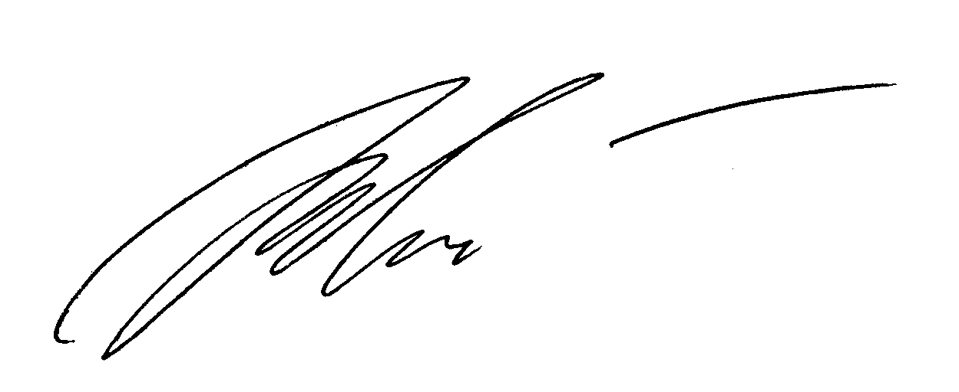

Спасибо, Т.Г. Малютина
Президент Ассоциации

